# **Đào sâu tìm hiểu bản chất IQ (Phần 1)**

Giải các bài trắc nghiệm IQ vừa là cách rèn luyện quan sát, suy luận, nhận định sắc sảo, vừa là một kiểu thư giãn rất tốt  
  
Thông thường các bài trắc nghiệm IQ nếu chưa được giải thì trông rất khó, và khi giải ra được rồi thì thấy... dễ òm  
  
Muốn chúng dễ ngay cả khi còn là đề bài thì có 2 cách: 1 là ta giải nhiều bài tập để có kinh nghiệm, 2 là rút ra vài quy luật chuẩn xác từ hoạt động đó

Trong toán học có một phép thần thông gọi là phép **Quy nạp**, được sử dụng từ trước công nguyên bởi các vị lão tổ Platon, hoặc Aristoteles. Gọi là thần thông vì nhờ nó mà từ cái đã biết đơn giản, qua vài bước lý luận, ta sẽ rút ra được cái kết luận tổng quát, khiến nhiều khán giả cứ ngẩn ngơ

Nguyên tắc quy nạp như sau:

Để chứng minh một **mệnh đề P(n)** là đúng với mọi n∈ N, ta tiến hành mấy bước sau:

Bước 1. Chỉ ra rằng mệnh đề P(1) đúng

Bước 2. Giả sử mệnh đề đã đúng với mọi n = k ∈ N

Bước 3. Ta chứng minh mệnh đề P(k + 1) cũng đúng

Bước 4. Kết luận P(n) đúng với mọi n∈ N

Không riêng gì toán học, mà trong đời sống lý luận người ta cũng hay dùng phép Quy nạp đấy, thường nhắc đến nhất có lẽ là mệnh đề "con người thì ai cũng phải chết". Có lẽ phần lớn các bài trắc nghiệm IQ hiện nay đều mặc nhiên dựa trên nguyên tắc quy nạp  
  
Trong một đề trắc nghiệm thì **mệnh đề P(n)** là cái mà ta phải đi tìm, chứ không được tuyên bố trước, cho nên khi nhìn các đề trắc nghiệm chúng ta thấy nó bí ẩn hoàn toàn là vì thế  
  
Sau đây là vài ví dụ để luyện cách giải các trắc nghiệm IQ thường thấy hiện nay. Các lời giải được ẩn để không làm ảnh hưởng đến suy luận của bạn đọc

1. **Ví dụ 1: Điền số thích hợp vào dấu hỏi chấm trong hình sau**

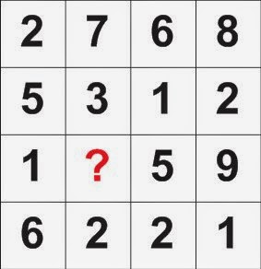  
  
Nhìn vào, ta thấy có 3 cặp số có tổng bằng 10:

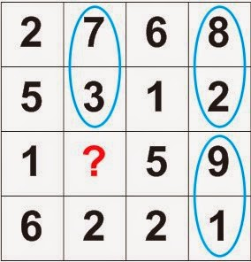  
Kế đến lại thấy có 4 cặp số có tổng bằng 7:  
  
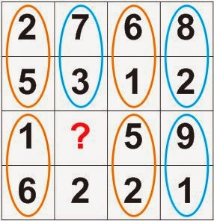  
Suy ra cặp còn lại cũng phải có tổng bằng 10. Tức là ? + 2 = 10. Vậy dấu ? là số 8 chuẩn cơm mẹ nấu luôn rồi

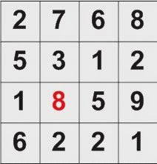

Như vậy **mệnh đề** **P(n)** trong bài trên là: **Tổng của các số trong hình vuông 2x2 luôn bằng 17**Ta thấy với hình vuông đầu tiên: 2+5+7+3=17 là đúng  
Với hình vuông thứ hai: 7+3+6+1=17 cũng đúng  
...  
Với hình vuông thứ k: 5+3+?+1=17 => ?=8

Từ bài trên ta thấy có 4 bước thường trải qua để giải 1 bài trắc nghiệm là:

**Nhìn - Nhẩm - Luận - Chốt**

Mỗi câu trắc nghiệm chỉ cho phép ta hoàn thành trong từ 1 - 2 phút nên 4 bước trên ta phải thực hiện thật nhanh và chính xác

Đối với các con số nguyên dương thì P(n) thường là sự nhóm, thực hiện các phép cộng, trừ, nhân, chia, bình phương, khai căn bậc hai theo nguyên tắc nào đó. Nguyên tắc đó càng rắc rối cầu kỳ thì đề bài càng khó giải

**Ví dụ 2: Các số còn thiếu là số nào**  
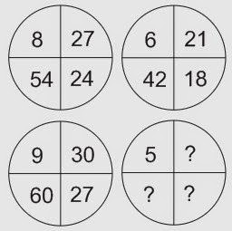  
(theo chiều kim đồng hồ)  
  
A. 19-16-35  
B. 21-27-37  
C. 20-14-34  
D. 18-15-36   
  
Nhìn sơ qua, ta thấy có mối quan hệ x3 theo chiều mũi tên đỏ

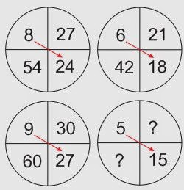

Tìm được số 15. Xem đáp án ta thấy chỉ có câu**D** là thỏa mãn  
  
Luật P(n) trong bài này là: **Số ở góc phần tư thứ 2 thì gấp ba lần số ở góc phần tư thứ 4 và số ở góc phần tư thứ 3 thì gấp đôi số ở góc phần tư thứ 1**

Đây là trường hợp **đáp án cũng là 1 dữ liệu của đề**

Thuộc bảng cửu chương, nắm vững quy tắc chia hết cho số 2, 3, 4, 5, 6, 7, 8, 9, 10, số nguyên tố, số chính phương, dãy fibonacy, dãy số chẵn, dãy số lẻ, dãy cấp số cộng với công sai d, dãy cấp số nhân với công bội p, phân tích một số thành các thừa số nguyên tố, tìm ước số chung lớn nhất, bội số chung nhỏ nhất... là điều cần thiết để ta hoàn thành bước **Nhìn - Nhẩm** trong thời gian ít nhất

**Ví dụ 3: Điền số thích hợp vào ô trống**

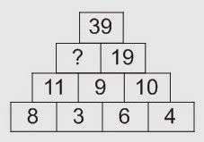

**Nhìn:** Ta thấy các số xếp theo hình kim tự tháp, càng lớn khi càng lên cao => thể hiện tổng số hoặc tích số

**Nhẩm:**

8+3=11

3+6=9

6+4=10

9+10=19

**Luận:** Trong mỗi tam giác, tổng của 2 số nằm ở đáy thì bằng số ở đỉnh

**Chốt:** Suy ra ?=11+9=**20** là số thích hợp

**Ví dụ 4: Tìm số còn thiếu**

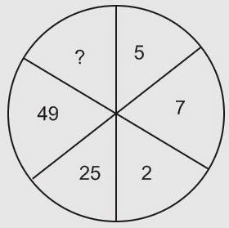

Ta thấy các cặp số nhìn nhau qua tâm có mối quan hệ **bình phương - khai căn**. Vậy số còn thiếu là **4**

**Ví dụ 5: Điền số thích hợp vào ô trống**

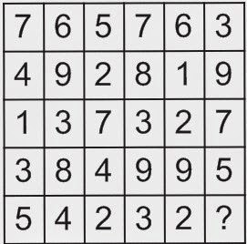

Thử cộng các số theo hàng ngang, ta không tìm ra được quy luật chung nào. Thử cộng các số theo hàng dọc ta có:  
  
7+4+1+3+5=20  
6+9+3+8+4=30  
5+2+7+4+2=20  
7+8+3+9+3=30  
6+1+2+9+2=20  
  
Cho nên cột cuối sẽ có tổng bằng 30:  
  
3+9+7+5+?=30 => ? = **6**

**Ví dụ 6: Điền số thích hợp vào ô trống**

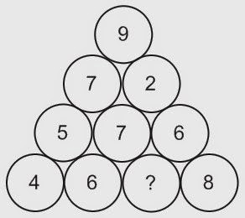

**Nhìn:** Có 4 hàng số, số chữ số tăng dần: 9, 72, 576, 46?8  
  
**Nhẩm:**  
  
72:9=8  
576:72=8  
  
**Luận:** Các số tạo thành cấp số nhân với số hạng ban đầu là 9, công bội 8  
  
**Chốt:** 576x8=4608. Vậy **0** là số cần tìm

**Ví dụ 7: Số nào thay thế cho dấu ?**

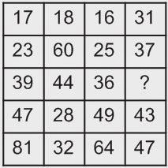

A. 40  
B. 41  
C. 42  
D. 43  
E. 47

Cộng các số theo hàng ngang hoặc theo hàng dọc đều chả thấy quy luật gì (Máy tính bỏ túi, cây bút, tờ giấy nháp kết quả là rất cần để làm bài trắc nghiệm IQ nhanh gọn hơn)  
  
Nhìn cột thứ 3, ta thấy đó là các **số chính phương** tăng dần: 16, 25, 36, 49, 64  
  
Nhìn cột thứ 4, ta thấy đó là các **số nguyên tố** tăng dần:  
31, 37, ?, 43, 47

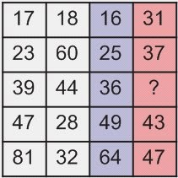

Vậy ? là số nguyên tố 41. Đáp án **B** là đúng

Không hiểu cột 1 và cột 2 nó có nguyên tắc gì. Cột 1 gồm toàn các số lẻ. Cột 2 gồm toàn các số chẵn. Nếu ta sa đà vào tìm tòi thì rất tốn thời gian. Điều này cho thấy đây là đề trắc nghiệm IQ khá thú vị, nêu lên cái tinh thần IQ là:

**Vài manh mối hợp logic là đủ để rút ra kết luận**

Quy luật P(n) có thể là: **Các số trong mỗi cột đều có 2 chữ số và tuân theo 1 quy luật xác định: Lẻ, chẵn, chính phương, nguyên tố**

**Ví dụ 8: Trường hợp nào dưới đây bị sai?**

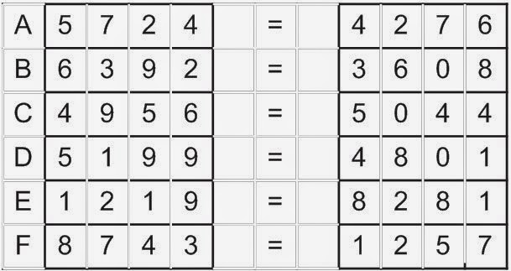

**Nhìn:**Ta thấy tổng các số tương ứng ở cột 4 đều bằng 10  
  
4+6=10  
2+8=10  
6+4=10  
9+1=10  
9+1=10  
3+7=10  
  
và tổng các số tương ứng ở cột 1, cột 3 đều bằng 9  
  
5+4=9  
6+3=9  
4+5=9  
5+4=9  
1+8=9  
8+1=9  
...  
  
chứng tỏ có 1 quy luật gì đó liên quan đến phép cộng, tổng không đổi  
  
**Nhẩm:**Cộng các số theo hàng ngang:  
  
5724+4276=10000  
6392+3608=10000  
4956+5044=10000  
5199+4801=10000  
1219+8281=9500  
8743+1257=10000  
  
**Luận:**Luật P(n): **Tổng các cặp số trong mỗi trường hợp bằng 10000**   
  
**Chốt:** Trường hợp **E** bị sai

**Ví dụ 9: Số nào sẽ thay thế cho dấu chấm hỏi?**

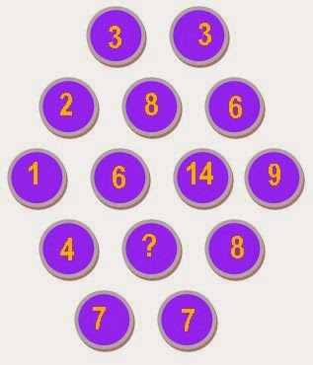

A. Số 11  
B. Số 13  
C. Số 12  
  
D. Số 15  
E. Số 16  
F. Số 14

**Nhìn:**Ta thấy ở vòng ngoài, hàng trên cùng có 2 viên số 3, hàng dưới cùng có 2 viên số 7. Để ý 3+7=10  
  
**Nhẩm:** Tiếp tục thấy có các viên đối xứng nhau qua tâm đều có tổng bằng 10:  
  
2+8=10  
1+9=10  
4+6=10  
  
Vòng trong thì có 2 viên có tổng bằng 20:  
  
6+14=20  
  
**Luận:** Luật P(n): **Mỗi cặp số đối xứng nhau qua tâm đều có tổng là bội số của 10**  
  
**Chốt:** Như vậy ?+8=20 => ?=12. Vậy **C** là đáp án

Bước **Luận** nếu thấy rắc rối thì bỏ qua để tiết kiệm thời gian

**Ví dụ 10: Số nào sẽ thay thế cho dấu chấm hỏi?**

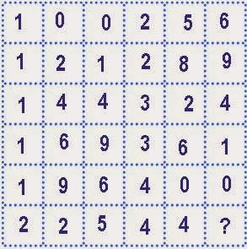  
A. Số 1  
B. Số 2  
C. Số 3  
D. Số 4

hử cộng các số theo hàng ngang hoặc hàng dọc đều không thấy quy luật gì. Nhưng chia đôi bảng ra làm 2 phần thì có ngay manh mối:

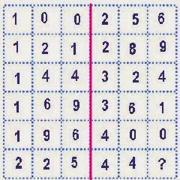  
Rõ ràng đấy là các **số chính phương** tạo bởi:  
  
10x10=100  
11x11=121  
12x12=144  
...  
  
20x20=400  
21x21=441  
  
Vậy **A** là đáp án

**Ví dụ 11: Số nào sẽ thay thế cho dấu chấm hỏi?**

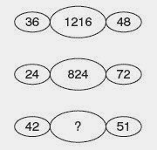

A. 1523  
B. 1417  
C. 1360  
D. 1198  
**Nhìn:** Ta thấy các số trong hình elip nhỏ đều chia hết cho 3, còn trong các hình elip lớn thì không  
**Nhẩm:**  
36:3=12  
48:3=16  
12 và 16 ghép lại thành 1216 là số trong elip lớn  
  
24:3=8  
72:3=24  
8 và 24 ghép lại thành 824 là số trong elip lớn  
  
42:3=14  
51:3=17  
14 và 17 ghép lại thành 1417 là số trong elip để trống  
  
**Chốt:** **B** là đáp án

**Ví dụ 12: Số nào sẽ thay thế cho dấu chấm hỏi?**  
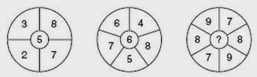

A: 4  
B. 5  
C. 6  
D. 7  
E. 8  
F. 9

**Nhìn:**Ở hình đầu tiên ta thấy có 2 cặp số có tổng bằng 10:  
3+7=10  
2+8=10  
**Nhẩm:**  
3+7+2+8=20. Trung bình cộng của chúng là 20:4=5 là số trong tâm  
Với hình thứ hai:  
6+4+8+5+7=30. Trung bình cộng của chúng là 30:5=6 là số trong tâm  
**Luận:** Luật P(n): **Số trong tâm là trung bình cộng của các số bên ngoài**  
**Chốt:** Ta có 9+7+8+9+7+8=48 có trung bình cộng là 48:6=8  
Vậy **E** là đáp án

**Ví dụ 13: Số nào sẽ thay thế cho dấu chấm hỏi?**

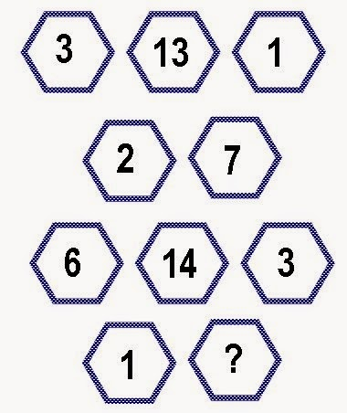  
A. 1  
B. 2  
C. 3  
D. 4  
E. 5

**Nhìn:**Ta thấy số 13 là số có 2 chữ số, bao quanh bởi các số có 1 chữ số. Liên tưởng đến phép cộng. Số 14 cũng được bao quanh bởi các số có 1 chữ số  
**Nhẩm:** Ta cộng thử 3+2+7+1=13 vừa bằng đúng số trung tâm  
Tưởng tượng cắt hình trên làm đôi thì ta được một hình đồng dạng:

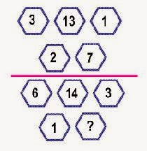  
**Chốt:** Như vậy: 6+1+?+3=14 => ?=4  
Vậy **D** là đáp án

**Ví dụ 14: Số nào sẽ thay thế cho dấu chấm hỏi?**

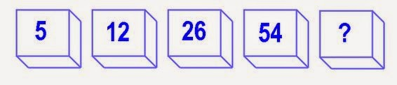

A. 99  
B. 110  
C. 125  
D. 145  
E. 155

**Nhìn:** Ta thấy các số lớn dần, thể hiện 1 phép **cộng** hoặc phép **nhân**theo quy luật nào đó  
**Nhẩm:**  
12-5=7=7x1  
26-12=14=7x2  
54-26=28=7x4  
**Chốt:** Theo luật trên thì ?-54=7x8 => ?=110  
Vậy **B** là đáp án  
* Luật khác cũng ra cùng kết quả: **Số đứng trước nhân 2, rồi cộng 2 sẽ ra số đứng ngay sau nó**  
5x2+2=12  
12x2+2=26  
26x2+2=54  
54x2+2=110 => **B** là đáp án

**Ví dụ 15: Số nào sẽ thay thế cho dấu chấm hỏi?**

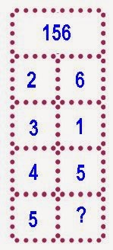  
A. 4  
B. 5  
C. 6  
D. 7

**Nhìn:** Ta thấy số 156 ở vị trí độc tôn và to bự, có thể là tổng số, còn các số bên dưới nhỏ hơn, có thể là các số hạng  
**Nhẩm:** 156-26-31-45=54 vừa khớp với số 5? ở hàng cuối cùng => ?=4  
**Chốt:** **A** là đáp án

**Ví dụ 16: Số nào sẽ thay thế cho dấu chấm hỏi?**

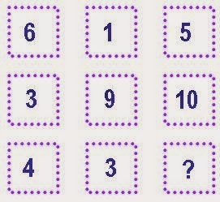  
A. 5  
B. 7  
C. 1  
D. 0  
E. 11

Ta thấy:  
6+1=7 và 7-2=5  
3+9=12 và 12-2=10  
4+3=7 và 7-2=5 => ?=5. Vậy **A** là đáp án

**Ví dụ 17: Tìm số còn thiếu trong ô trống**

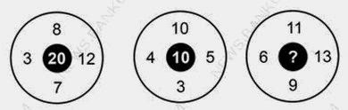  
A. 18  
B. 21  
C. 29  
D. 33

Ta thấy số 20 trong tâm ở hình thứ nhất lớn hơn các số xung quanh => gợi ý đến phép cộng hoặc phép nhân  
  
Sang hình thứ 2, ta thấy số 10 trong tâm không còn nổi trội so với các số xung quanh => không thể có đồng thời phép cộng và phép nhân  
  
Như vậy chỉ còn phép cộng phối hợp với phép trừ, hoặc phép nhân với phép trừ  
  
Thử với **phép cộng và phép trừ**:  
  
8+12=20  
3+7=10  
20-10=10<20. Không thỏa mãn  
  
Thử với **phép nhân và phép trừ**:  
  
8x7-3x12=56-36=20 vừa đúng số trong tâm  
10x3-4x5=30-20=10 vừa đúng số trong tâm  
  
Vậy ?=11x9-6x13=99-78=21 => **B** là đáp án

* Mời các bạn xem tiếp phần 2